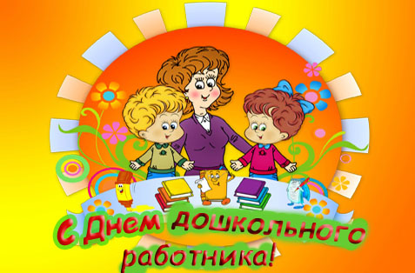
Дорогие работники дошкольных учреждений!

Поздравляем Вас с вашим профессиональным праздником -
Днем работника дошкольных учреждений.
Желаем творческих успехов, здоровья, мира, добра, мудрости и терпения!
Мы доверяем Вам самое дорогое - наших детей!
Пусть общение с ними приносит радость!

Республиканский комитет Профсоюза работников
народного образования и науки РФ

